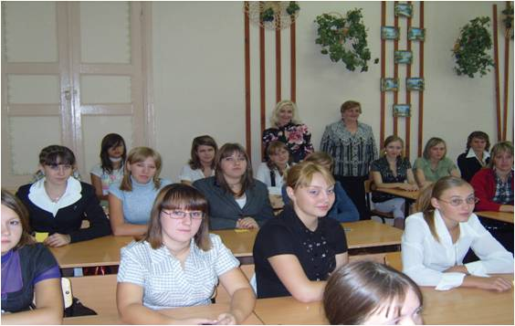

Как организовать подготовку к экзамену или зачету?

1. Подросток должен иметь свой план работы (какие вопросы проработать, какие повторить особо внимательно)
2. Создать благоприятную обстановку в рабочей комнате:
должна быть хорошо проветрена, достаточно освещена.
3.Чтобы лучше подросток запомнил материал – нужно прочитать его на ночь.
4. Проследите за систематичностью занятий подростка, тогда он без труда вспомнит все, что читал!
5. Запретите засиживаться за книгой до полуночи!
Это не принесет пользы, потому что к этому времени уже мышление, внимание и память снижены: мозг устал так же, как и подросток.
6.Помните – «Утро вечера мудренее!»
7. Порекомендуйте подростку физические упражнения для избавления от напряжения и усталости.
Помните: «Спорт несет ощущение счастья!»
8. Научите подростка отдыхать! Лучший отдых – это перемена деятельности.

